Государственное автономное профессиональное образовательное учреждение Саратовской области «Саратовский областной образовательный комплекс — Политехнический колледж — Лицей-интернат 64»
Филиал областного образовательного комплекса – школа им. В.М. Пашина п. Алексеевка Хвалынского района

Всероссийский открытый конкурс литературного творчества «Вечная слава героям войны», посвящённый 80-ой годовщине Победы в Великой Отечественной войне

Из воспоминаний сына о матери…

Автор: Разинкина Виктория Владимировна,
учащаяся 9 А класса
Филиала областного образовательного комплекса – школы им. В.М. Пашина п. Алексеевка Хвалынского района

Руководитель: Чашечникова Юлия Александровна,
учитель истории и обществознания
Филиала областного образовательного комплекса – школы им. В.М. Пашина п. Алексеевка Хвалынского района
Телефон: 89198346221

Содержание
Введение 3
1 Основная часть "Из воспониманий сына о матери" 4
1.1 Полякова Евдокия Антоновна 4
Заключение. 12
Используемая литература 13
Список приложений 14

Введение
Время не стоит на месте, оно стремительно мчится вперёд. На дворе 2024 год, много лет прошло со Дня Победы над фашисткой Германией. За десятилетия выросло много поколений людей, детство которых прошло под мирным голубым небом, однако, в их памяти хранится чувство благодарности к тем людям, которые отдавали все свои силы, приближая Победу. Всё меньше остается живых свидетелей тех событий. В своей работе я хочу рассказать о своей прабабушке - Поляковой Евдокии Антоновне, участнице Великой Отечественной войны.
Актуальность моей исследовательской работы заключается в том, что каждый человек должен помнить своих предков, брать с них пример, относиться с уважением. Я считаю, что мы, люди, просто обязаны знать историю своей семьи, тех, кто как мог, приближал Великую Победу.
В данной исследовательской работе я поставила перед собой следующую цель: изучить историю жизни моей прабабушки, узнать о её участии в Великой Отечественной войне. Из цели вытекают задачи: выяснить, когда была мобилизована моя бабушка; собрать воспоминания живых свидетелей; обработать имеющийся краеведческий материал по данной тематике; показать вклад женщин, в Победу над фашисткой Германией.
Структура исследовательской работы состоит из введения, основной части, заключения, списка используемой литературы и приложения.

1.Основная часть. «Из воспоминаний сына о матери»
1.1.Полякова Евдокия Антоновна
Есть женщины особенной природы,
Им незачем свой облик молодить.
Бессильны беды, недуги и годы
Характер этих женщин изменить.
Им ночью снятся роковые годы,
Как День Победы наступают дни.
Есть женщины особенной природы.
Спасибо им за то, что есть они.
Б. Калентьев
В годы Великой Отечественной войны наравне с мужчинами сражалось около 800 000 женщин. Свыше 90 были удостоены звания Героя Советского Союза, более 100 000 награждены орденами и медалями. Женщины — герои Великой Отечественной войны: кто они? Чтобы ответить на этот вопрос, не нужно долго гадать. Нет такого рода и вида войск, в которых не воевали бы советские женщины. И на суше, и на море, и в воздухе — везде можно было найти воительниц, взявших в руки оружие для защиты своей Родины. Женщины и девушки служили в рядах Красной Армии, участвовали в партизанском оккупантов с советской земли и в полном их разгроме. Советские женщины совершили бессмертный подвиг во имя Родины и в тылу страны. Преодолевая величайшие трудности военных лет, не щадя сил, они делали все, чтобы обеспечить фронт тем, что требовалось для победы над врагом.
Моя прабабушка – Полякова Евдокия Антоновна родилась 28 февраля 1920 года в селе Селитьба Хвалынского района Саратовской области. Закончила 4 класса начальной школы в п.Алексеевка. В 1942 году она была мобилизована на возведение оборонительных рубежей за Старой Кулаткой Саратовской области. Прошла всю войну прожектористкой, участвовала во взятии Берлина. Награждена медалями: «За Победу над Германией», «За взятие Берлина»; орденом «Отечественной войны» II степени.
Я знаю о моей прабабушке только по рассказам моего деда – Полякова Виктора Павловича. Тихими вечерами мы садились с ним на диван и он начинал свой рассказ:
«В 1942г. моя мать – Полякова Евдокия Антоновна была мобилизована на возведение оборонительных рубежей, где-то за Старой Кулаткой, пробыв на рытье окопов 6 месяцев, вернулась домой. Вскоре, начали приходить повестки в Алексеевку молодым девчонкам, для прохождения воинской службы в Красной Армии. Одной из подружек мамы пришла такая повестка. Отец её, приложил все силы, чтобы, как сейчас говорят, «отмазать» от армии свою дочь. Он держал пчёл, и фляга меда разрешила эту проблему. Так уже получилось, что вместо неё пошла мама, просто заменили, даже не приняв во внимание, что она полгода была на окопах!
Мама попала в войска ПВО, воинская профессия - прожектористка - слухач. Прослушивала через специальную аппаратуру ночное небо, по шуму работающего двигателя определяла свой или чужой самолет летит, тип самолета. Если чужой - включает прожектора, работают зенитки.
Начала фронтовой путь с Саратова, охраняла мост через Волгу, промышленные объекты, другими словами защищала небо над Саратовом! После разгрома немцев под Сталинградом, фронт начал двигаться на Запад, а вслед за ним и войска ПВО. Непосредственно в боях они не участвовали, но результаты боевых действий были на лицо. Разбитая боевая техника, не убранная, вдоль дорог. Печные трубы, торчащие вверх на пожарищах, людей копошившихся там, искавших, наверное, что могло бы пригодиться, чтобы начинать заново возрождать свои села, деревни.
Проезжали по улицам городов, вдоль пустых коробок зданий, безмолвно смотревших на них пустыми глазницами окон. Ни каких подвигов она, как и её однополчанки, не совершили, просто выполнили то, что им было предписано по штату! Вспоминала, как стоя на своих позициях в Польше, ходили на хутор к полякам на танцы. Мать говорила: «Мы все молодые девчонки. Любопытно посмотреть на их танцы. Зайдем к ним в помещение, столпимся кучкой и смотрим. Оказывается, танцуют те же танцы-польки, кроковяки, вальсы! Польские парни, тоже приглядывались к нам, к русским девчонкам. А потом, робко так начали приглашать, а мы шли и не отказывались! Чем дальше, тем больше! Дело дошло до плохого, мать смеялась, что они, можно сказать, чуть - ли не совсем перестали игнорировать своих «панёнок». Начали поступать предложения руки и сердца. Немало соглашались. Ушла девчонка на пост, караульную службу никто не отменял, приходит смена, винтовка стоит, а часового нет! Поиски, как правило, ничего не давали. Потом, приказом запретили уходить из подразделений, но это не удерживало все равно уходили!»
Я спросил, а почему они убегали? Мама отвечала, что причины всякие могли быть. Может парень понравился, а может, не хотели вернуться в разоренную страну. Видно же, какая будет не сладкая жизнь после войны, а тут, хутора зажиточные, да и фронтовые деньги закончатся. Были такие, у которых «ни кола не двора» на Родине, родители погибли.
Вспоминала, уже находясь в Германии, будучи в наряде. Получила задание отнести донесение вышестоящему какому-то начальству. По дороге попалось немецкое кладбище, через которое ненужно было идти. Вот натерпелась то страха, рассказывала мать. Чужая, враждебная страна, безлюдье, тишина, ощущение, что кто-то за тобой следит и сейчас нападут! Шла, казалось, вечность! А, тут ещё, наткнулась на тело молоденького нашего солдатика. Лежал пластом на животе, на спине мешок. Откуда, он тут один? Оружия при нем не было. Может, кто напал, да убил, а оружие забрали. Любопытство пересилило страх, и мать решила посмотреть, что у него в мешке. Оказалось, смена чистого нижнего белья, 2 куска мыла, небольшая детская кукла, наверное, хотел привезти в подарок сестре, сложенный головной платок для матери, что - то ещё по мелочи. Взяла только эти 2 куска мыла, да серебряные ложку и вилку. Серебро привезла домой, я их помню. Даже не подумала тогда, что солдат мог быть заминирован.
Там же, в Германии, впервые за всю войну попала под бомбежку и обстрел. Расположились недалеко от города (она говорила, я уже не помню название) в небольшом лесочке, заросшим невысоким кустарником. Замаскировав прожекторные установки, ради любопытства пошли обследовать траншеи, землянки, оставленные немцами после отступления. Сколько было визга, радости, когда в них обнаружили перины, подушки! С шумом, гамом, поволокли их на свет божий, расстилали на полянках под кустами. А на дворе весна, тепло, а они-то все молодые, и эти перины с подушками напомнили о родительском доме, по которому давно уже соскучились. Разлеглись, разговаривали, мечтали, а кто и просто засыпал. Не обращали особого внимания на два немецких самолета пролетевших над ними на небольшой высоте. Пролетели и пролетели. Это оказались «охотники». По-видимому, заметив этот «табор», развернулись и на бреющем полёте засыпали бомбами и обстреляли из пулемётов. Сделав несколько заходов, улетели. Мать успела спрятаться под машиной, уткнувшись в колесо носом. Когда вылезла, огляделась. Вокруг убитые, кричат раненые. Перины и подушки, разорванные осколками, простреленные, в крови. Над поляной, пух, перья, дымятся разбитые машины. Мать говорила, что у неё не было чувства страха, просто не успела испугаться. Просто была в каком - то диком шоке, просто стояла и смотрела на суету вокруг себя. Потом поняла, как близко, в шаге от неё, пронеслась смерть!
Однажды мать перебирала фотографии военного периода, остановилась на групповом портрете. Впереди сидят 3 или 4 офицера (точно уже не помню), а вокруг толпа девчонок в военной форме. Мама начинала говорить: «Эта такая, эта вот кто, а эта вот кто, вроде бы проверяя себя, забыла или нет, а забыв, смотрела на обратную сторону, там по порядку были указаны фамилии всех. Командиры исключительно молодые мужчины, не намного старше своих подчинённых. Я показывал на них, говорила с какой - то не прикрытой ненавистью: «Ух, как, они над нами издевались! На тактических занятиях, для продвижения ползком, выбирали специально такие места, где грязь, лужи, а у нас форма - гимнастерка и юбка. Или на время надо отрыть канаву, чтобы туда заехала машина, один прожектор торчал над землей, потом производили маскировку. Кросс с полной выкладкой, а он бежит рядом, словно на утренней пробежке. Изматывающая строевая, прохождения строем с песней, строевым шагом! Доводящая до отупения зубрёшка устава, изучения работ В.И.Ленина, изучения материальной части установок. Если что, наказание нарядом вне очереди. Сколько раз в эти моменты воспоминаний, бывало, затрясутся губы и покатятся слёзы, хотя прошло столько времени с тех пор! Много было самострелов, девчонки, не выдерживали такого обращения! В основном делали это городские, подчеркивала мать. А, почему, именно городские? Наверное, мы, деревенские, были просто терпеливее их. Физически мы были все одинаковые примерно, но мы, деревенские с детства были приучены, помогать родителям по хозяйству, научились терпеть! Я с 15 лет пошла работать на кирпичный завод. Знаешь, сколько, кирпичиков пришлось потаскать мне за годы работы, а один кирпичик весил 4,5 кг, а таскать не по одному! Научились там терпеть, и тут терпели!
«А что их заставляло так рьяно-то службу нести?» - как - то я задал вопрос.
«Да они, до омерзительного неприличия боялись угодить на фронт. А тут от фронта далеко, контингент - одни девчонки, есть перед кем хвост распустить. Как положено в армии, ежедневно шел учебный процесс, между подразделениями шло социалистическое соревнование на лучший расчет, взвод, роту и т.д. Сверху приезжают инспектора и начинают проводить проверки, как идет обучение, укладывается контингент в установленные нормативы, т.е. нас начинают экзаменовать! Вот, они и лезли из кожи, друг перед другом! Вот, почему и вили из нас веревки! Подведенные итоги показывали кому грудью вперед, а кому грудью за спиной стоять! Потом они безбожно пили - одни за радость, другие за упокой, получали направления, паковали чемоданы и отправлялись на боевые порядки, понурые и злые!»
Мама продолжила: «Однажды вечером поступил приказ - подготовить материальную часть к маршу. Двинулись ночью, в сплошной темноте, ориентировались водители по белым простыням на задних бортах, обгоняли бесконечные колонны солдат. С наступлением дня все движение прекращалось, маскировалось, так продвигались двое суток. Ночами вставали на указанные позиции, к каждому расчету, вскоре появились от куда - то солдаты. Саперы начали рыть ниши для наших машин, а увидев, такое количество девчонок, раздухарились от радости. Искали землячек, заводили знакомства, обменивались адресами как всегда, они тоже, ведь были молодые! Потом поступил приказ, прожектора направить на горизонтальное свечение, все недоумевали, что-то новенькое, за всю войну первый раз такое! По ракете включили прожектора, заработала артиллерия, катюши, земля заходила ходуном. Слышимость нулевая, а впереди оборонительная линия немцев видна лучше, чем днём. На немецкой стороне происходило, что-то невероятное, словно вся земля вздыбилась вверх и стоит огромной, неподвижной стеной. Пошли наши танки, потом пехота. Дойдя до немецкой передовой, скрывались в этой стене пыли, дыма. Оборона вокруг Берлина была прорвана! Наше командование впервые применило тактический приём – создать световое поле прожекторами количеством 120 единиц по линии фронта. Горизонтальный луч каждого прожектора бьёт на 12 километров. Мощный поток света, ослепил немцев, мешая им вести ответный огонь, а нашим свет бил в спину, не мешая вести прицельный огонь».
А вскоре, после победы в битве за Берлин, их свозили в город, к Рейхстагу, где мама расписалась на стене, как и сотни других, поставив точку в своей фронтовой судьбе! Возвращения домой с войны мама ждала под г.Прага, у деревни Чёрные Струги, в составе 222 боевого расчёта.
Война оставила свой отпечаток на её характере, какую - то мужиковатую жёсткость! Помню, были в Сталинграде у моего крёстного, у старшего брата моей матери. Ехали на трамвае. Ко мне подошла женщина, ровесница матери и попросила меня встать и уступить ей место. Я начал вставать, но мама посадила меня обратно. Что тут началось! Женщина кричала, оскорбляла, говорила, что мы такие – сякие понаехали из деревни, права качаем! Говорила, что это их город, что они его защищали! Я помню, как мать медленно встала, повернула голову и, глядя в упор своим прожигающим взглядом, жёстко отрезала: «Не старуха, постоишь! И если ты защищала Сталинград, то я прошла всю войну до Берлина!» Далее, отборный солдатский мат, который сдул городскую «фифу» в начало трамвая.
Спустя годы старалась в отношениях с людьми быть пластичной, не конфликтовать. Но если, считала, что человек не прав, что относится к ней с пренебрежением, что цепляет её самолюбие, реакция была жёсткой (по- военному)! Даже отец не связывался с ней, если скажет, что нужно, что-то сделать, значит надо выполнять!
Вот такая юность была у моей мамы, да и у многих девчонок – ровесниц моей матери!

Заключение
Великая Отечественная война постепенно уходит в прошлое, становится страницей истории. Ветераны войны заслужили своим ратным подвигом право на справедливую и честную память. У В.П.Астафьева есть такие строки: «Когда за нами захлопнется дверь и тихо станет на земле, почаще вспоминайте: это мы, недоучившиеся, не успевшие изведать любви, не познавшие многих радостей в жизни, вытерпевшие такую неслыханную боль, такое неслыханное страдание принесли мир на землю, уберегли ее от кровожадных безумцев, и России подарили такую продолжительную безвоенную паузу, какой она, кажется, не знала за всю свою лохматую и кровавую историю. На благодарность не рассчитываем. Но на справедливую честную память мы, битые войной и мятые послевоенной жизнью солдаты, надеяться имеем право. Хотя бы ее-то мы заслужили». До глубины души трогают эти слова писателя-фронтовика. Мне бы очень хотелось, чтобы каждый из нас мог сказать всем, кто воевал: «Мы помним! Мы гордимся! Поклон вам до земли!»
В результате своей работы я пришла к следующим выводам:
- Моя прабабушка - Полякова Евдокия Антоновна проявила героизм и мужество в годы Великой Отечественной войны.
- Последствия войны простираются далеко во времени, они живут в памяти, памяти всего народа.
- Собранный мною материал может представлять интерес для людей, интересующихся историей родного края.

Список источников и литературы
1. Воспоминания моего деда - Полякова Виктора Павловича.
2. Краеведческий материал школы.
3. Фотографии из семейных архивов.
4. https://multiurok.ru/index.php/files/referativno-issledovatelskaia-rabota-u-voiny-ne-zh.html?ysclid=luqmiicroj562539349

Список приложений
- Фото Полякова Евдокия Антоновна, 1942 год.
- Фото 222 боевого расчета. Прага, 1945 год.
- Записи из личного дневника Поляковой Евдокии Антоновны.

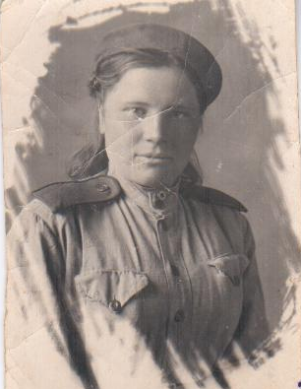

- Фото Полякова Евдокия Антоновна, 1942 год.
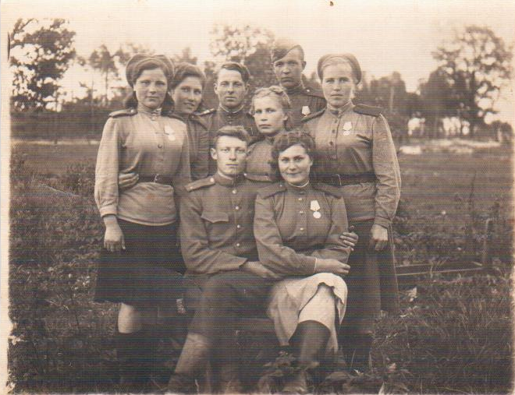
2. Фото 222 боевого расчета. г. Прага, 1945 год.

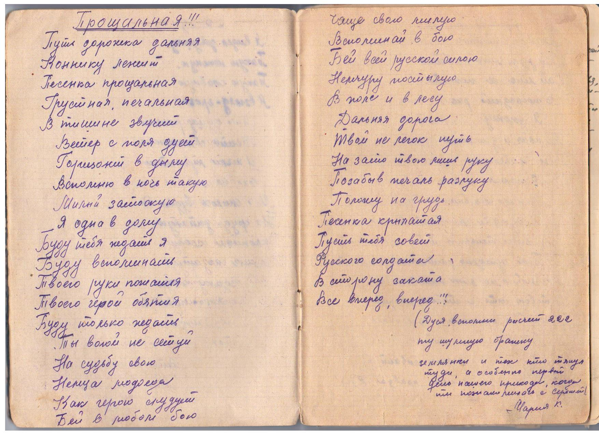
3.Записи из личного дневника: «Дуся, вспомни расчёт 222, ту шумную братку землянки, а особенно первый день нашего прихода, когда мы познакомились с Серёжей…»

https://multiurok.ru/index.php/files/referativno-issledovatelskaia-rabota-u-voiny-ne-zh.html?ysclid=luqmiicroj562539349

